
HỌC VIỆN KỸ THUẬT QUÂN SỰ
KHOA CÔNG NGHỆ THÔNG TIN

[Tên dự án]
TÀI LIỆU MÔ TẢ THIẾT KẾ PHẦN MỀM

Mã dự án: [MaDA]
Mã tài liệu: [MaTailieu]
Phiên bản tài liệu: [v1.0]

Hà Nội, [tháng/năm]
Bảng ghi nhận sự thay đổi của tài liệu
Thời gian thay đổi | Nội dung thay đổi | Lý do | Phiên bản bị thay đổi | Mô tả sự thay đổi | Phiên bản mới

Trang ký

Người lập: [Họ và tên] Ngày
[Chức vụ]

Người xem xét: [Họ và tên] Ngày
[Chức vụ]

Người xem xét: [Họ và tên] Ngày
[Chức vụ]

Người xem xét: [Họ và tên] Ngày
[Nhóm trưởng]

Người phê duyệt: [Họ và tên] Ngày
[Giáo viên hướng dẫn]

MỤC LỤC
1. GIỚI THIỆU 5
1.1. Mục đích tài liệu 5
1.2. Phạm vi tài liệu 5
1.3. Thuật ngữ và các từ viết tắt 5
1.4. Tài liệu tham khảo 5
1.5. Mô tả tài liệu 5
2. TỔNG QUAN VỀ PHẦN MỀM 6
3. THIẾT KẾ KIẾN TRÚC PHẦN MỀM 7
3.1. Mô hình kiến trúc 7
3.2. Mô tả kiến trúc 7
4. THIẾT KẾ DỮ LIỆU 8
4.1. Mô tả dữ liệu 8
4.2. Từ điển dữ liệu 8
5. THIẾT KẾ CÁC THÀNH PHẦN (PHÂN HỆ) 9
5.1. Thành phần 1 9
5.2. Thành phần 2 9
… 9
5.n. Thành phần n 9
6. THIẾT KẾ GIAO DIỆN NGƯỜI SỬ DỤNG 9
6.1. Mô tả tổng quan 9
6.2. Hình ảnh giao diện 9
6.3. Các đối tượng giao diện và hoạt động đi kèm 9
7. PHỤ LỤC 10

1. GIỚI THIỆU

1.1. Mục đích tài liệu
Đây là tài liệu mô tả chi tiết về thiết kế phần mềm QUẢN LÝ BÁN SÁCH

1.2. Phạm vi tài liệu
Thành viên trong nhóm bám sát vào tài liệu và phát triển hệ thống theo như mẫu để thiết kế, cùng nghiên cứu đưa lên hướng phát triển cho phần mềm. Thường xuyên kiểm tra chức năng lỗi và khắc phục
1.3. Thuật ngữ và các từ viết tắt
[Định nghĩa các thuật ngữ và từ viết tắt sẽ dùng trong tài liệu]
Thuật ngữ | Định nghĩa | Giải thích
CNTT | Công nghệ thông tin
CNPM | Công nghệ phần mềm
CSDL | Cơ sở dữ liệu | Nơi lưu trữ thông tin và cho phép truy cập
PK | Primary Key | Khóa chính
UK | Unique Key | Khóa duy nhất
…. | ….. | ….

1.4. Tài liệu tham khảo
[Nêu các tài liệu là căn cứ để lập nên tài liệu này. Nên mô tả dưới dạng bảng (Tên, nguồn, ngày phát hành,…). Ví dụ IEEE 1016-1998]

1.5. Mô tả tài liệu
[Mô tả cấu trúc của tài liệu này, các phần chứa gì, miêu tả gì, có mục đích gì]

2. TỔNG QUAN VỀ PHẦN MỀM
Phần mềm quản lý bán sách
Xuất phát từ nhu cầu thực tế đó, trong công việc mua và bán sách, việc quản lý sách nhập và bán là một việc không thể thiếu. Nhằm thay thế một số công việc mà trước đó phải thao tác bằng tay trên giấy tờ đạt hiệu quả không cao, mất nhiều thời gian.
Phần mềm quản lý bán sách giúp người quản lý dễ dàng quản lý thêm sửa xóa sản phẩm, hóa đơn, lập báo cáo. Bên cạnh đó sản phẩm còn giúp cho người sử dụng dễ dàng tìm kiếm sách theo tên, tác giả, nhà xuất bản hoặc mức giá.!

3. THIẾT KẾ KIẾN TRÚC PHẦN MỀM

3.1. Mô hình kiến trúc
[Mô tả các thành phần (phân hệ) và mối quan hệ cần có giữa chúng để đạt được mục tiêu. Đưa ra được lược đồ các thành phần]
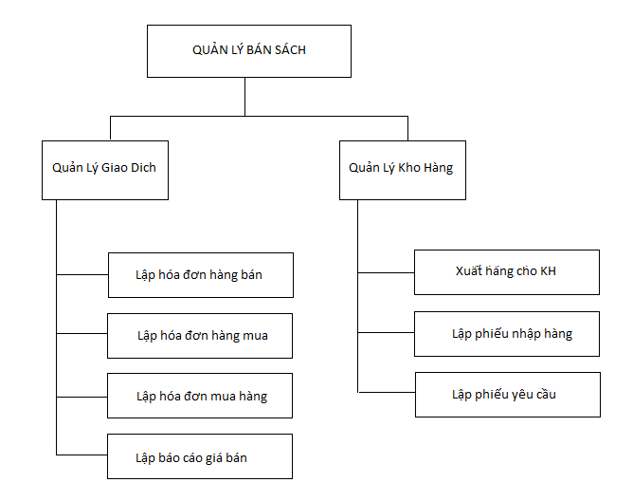

3.2. Mô tả kiến trúc
[DFD mức khung cảnh (mức 0)
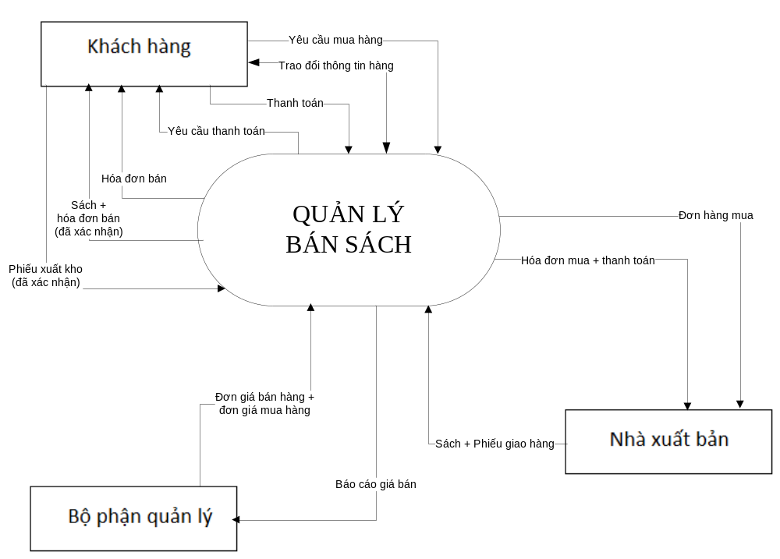

DFD mức đỉnh (mức 1)
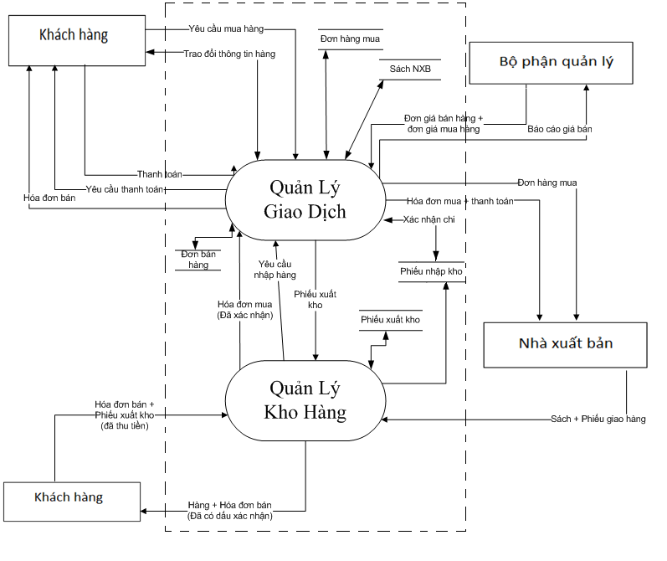
DFD mức dưới đỉnh(mức 2)
- DFD mức 2 tiến trình “Quản Lý Giao Dịch”

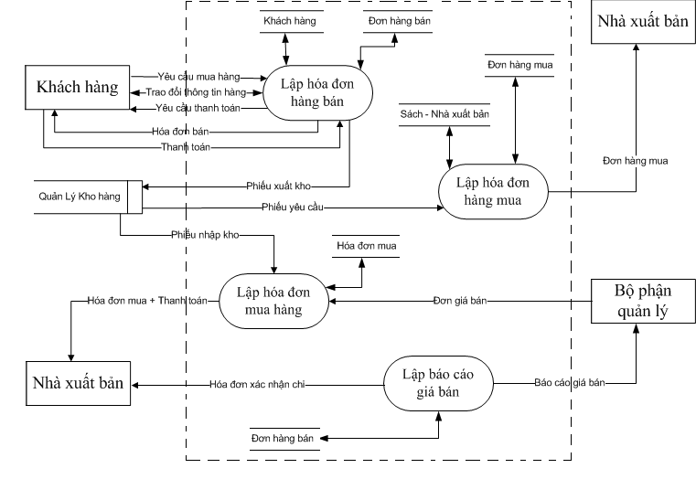

DFD mức 2 tiến trình “Quản Lý Kho hàng”
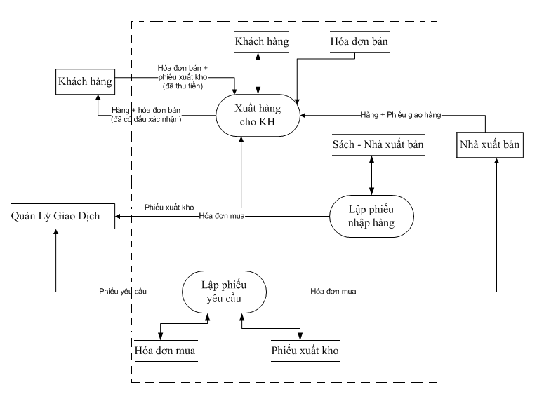

4. THIẾT KẾ DỮ LIỆU

4.1. Mô tả dữ liệu
[Giải thích các thông tin liên quan đến phần mềm được chuyển thành các cấu trúc dữ liệu nào]

4.2. Từ điển dữ liệu
[Đưa ra theo thứ tự alphabet các thực thể dữ liệu hoặc các dữ liệu chính của phần mềm cùng với kiểu và sự mô tả của chúng. Nếu trong 3.2 sử dụng phương pháp hướng cấu trúc, cần đưa ra ở đây danh sách các hàm và tham số của các hàm đó. Nếu trong 3.2 sử dụng phương pháp hướng đối tượng, cần đưa ra danh sách các đối tượng (lớp), thuộc tính, phương thức của các đối tượng (lớp) cùng với các tham số]

5. THIẾT KẾ CÁC THÀNH PHẦN (PHÂN HỆ)

5.1. Thành phần 1
[Nếu trong phần 3.2 sử dụng phương pháp hướng cấu trúc thì trong các thành phần (phân hệ) cần mô tả các chức năng bằng ngôn ngữ PDL (procedure description language) hoặc giả mã. Nếu sử dụng phương pháp hướng đối tượng trong 3.2 thì trong các thành phần (phân hệ) cần mô tả các phương thức của các đối tượng đã nhận được trong 3.2 bằng PDL hoặc giả mã.]

5.2. Thành phần 2

…

5.n. Thành phần n

6. THIẾT KẾ GIAO DIỆN NGƯỜI SỬ DỤNG

6.1. Mô tả tổng quan
Khi khởi động phần mềm yêu cầu người sử dụng đã được cung cấp tài khoản và phân quyền, sau khi đăng nhập các chức năng sẽ được mở người dùng sẽ lựa chọn chức năng cần sử dụng.
Đối với các chức năng thêm sau khi người dùng điền đầy đủ các chức năng và ấn vào nút thêm hệ thống sẽ trả về phản hồi thêm thành công
Ngược lại: sẽ thông báo lỗi yêu cầu nhập đủ trương dữ liệu
Chức năng xóa: khi yêu cầu xóa một file hệ thống sẽ hiển thị ra thông báo “Bạn có muốn xóa file”
Nếu: đồng ý thì file sẽ được xóa còn không thì sẽ trở về.

6.2. Hình ảnh giao diện
[Đưa ra hình ảnh màn hình hiển thị giao diện từ quan điểm của người sử dụng.Đây có thể là hình ảnh vẽ tay hoặc được vẽ bằng công cụ nào đó. Chỉ cần đưa ra hình ảnh càng chính xác càng tốt.]

6.3. Các đối tượng giao diện và hoạt động đi kèm
[Mô tả các đối tượng (button, menu,…) trên giao diện và hoạt động đi kèm với các đối tượng đó]

7. PHỤ LỤC
[Optional]

